合同编号：GDI0755

技术服务合同

项目名称：华南农业大学3例香蕉CHIP-Seq分析合同

委托人（甲方）：华南农业大学

受托方（乙方）：广州基迪奥生物科技有限公司

签订地点：广州
签订日期：2015年3月28日
有效期限：2015年3月28日 至 2016年3月27日

中华人民共和国科学技术部印制

本合同甲方委托乙方研究开发 “华南农业大学3例香蕉CHIP-Seq分析” 项目，双方经过平等协商，在真实、充分地表达各自意愿的基础上，根据《中华人民共和国合同法》的规定，达成如下协议，并由双方共同恪守。

1、服务内容
生物信息学分析内容
项目分析主要包括以下分析内容：
将三次chip-seq共有的（overlap大于50%）的peak挑取出来，作为后续分析的目标。

1. 每个染色体的peak比例（图二省去RNA-Seq部分的信息）

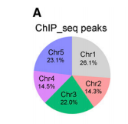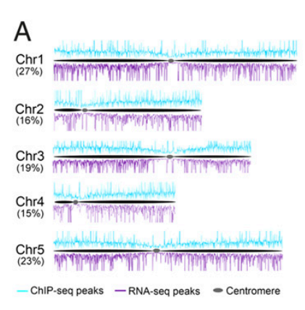

2.peak相关基因的统计（）

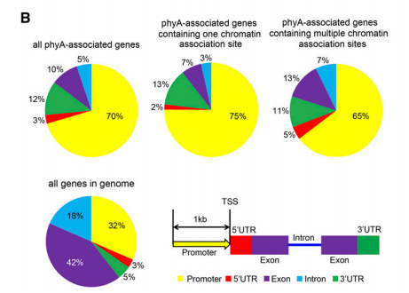
3. peaks和TSS距离的分布图

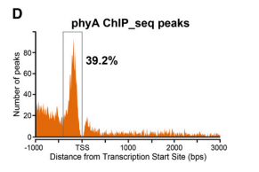

4.Peaks相关的基因的GO富集结果展示图

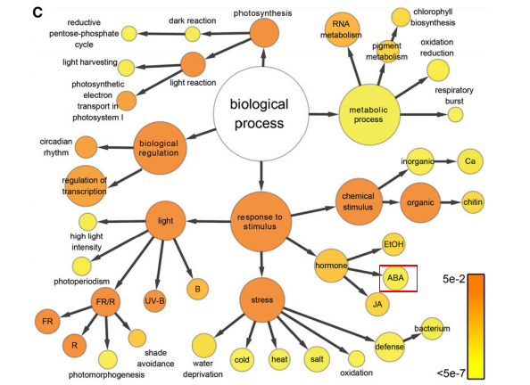

5.motif分析
对peak区域的motif进行预测。

6.找出peak相关基因，在表达谱中的表达量信息。

2、各方工作内容及进度安排
2.1 甲方
1）工作内容：提供合格的分析所用数据，若数据不完整或不及时发送造成的项目延期等后果，均由甲方承担。
2）工作进度及时间安排：本合同签订后5个工作日内，甲方以书面、电子邮件或其他形式提供上述资料。
2.2 乙方
1）乙方在签订合同，预付款到位后的10个工作日内完成测序数据的分析工作并向甲方提供项目完成报告；
2）乙方在项目尾款到位后5个工作日内向甲方提供项目所有分析结果；
3）若在数据处理中老师又需要添加合同内容以外的分析要求，需要根据适当的情况补充收取一定的费用，项目完成时间也相应的后移。
3、成果交付
乙方向甲方提交项目结题报告，说明项目完成情况；
双方确定，按以下标准及方法对乙方完成的研究开发成果进行验收：对于数据分析结果全部达到合同规定标准，并得到甲方确认。

4、合同金额及支付方式
4.1 研究开发经费和报酬
序号 | 产品/服务名称 | 数量 | 单价（元） | 金额（元）
1 | CHIP-seq分析 | 1 | 5000 | 5000
合 计 |  |  |  | 5000

4.2 乙方将按以下进度发出付款通知：

- 在合同生效 5 个工作日内，乙方收取款项伍仟元整（￥ 5000.00元）；

4.3 支付方式：所有款项甲方应于收到付款通知后的７日内采用转账方式支付。乙方开户银行信息如下：
开户名称：广州基迪奥生物科技有限公司
开户银行：中国银行广州大学城北支行
帐 户：727658227217

5、甲方责任：
5.1 甲方迟延提供、不能或不提供本合同中约定的技术资料、样品材料等，导致项目或合同中止或终止时，甲方应支付乙方实际发生的费用。
5.2 甲方应履行以下保密义务：
5.2.1 保密内容（包括技术信息和经营信息）：原始资料、技术路线、试验报告及与试验有关的资料结果及价格等。
5.2.2 涉密人员范围：参与项目所有人员。
5.2.3 保密期限：自合同生效日起2年。
5.2.4 泄密责任：一切责任由泄密方承担。
5.3 乙方的检测结果根据甲方提供的材料及样本做出，对甲方提供的材料及样本来源不承担任何审查义务及法律责任，如因甲方提供的材料及样品等导致乙方面对任何索赔、指控时，甲方应承担相应法律责任。
5.4 如因非乙方原因导致合同执行中止时，甲方应按照乙方实际执行的工作量支付费用。

6、乙方责任：
6.1 乙方应保证项目如期完成，如因乙方过错导致项目迟延或终止时，乙方应及时与甲方沟通，协商处理方式。
6.2 如因乙方过错提供的项目成果不符合双方约定时，乙方应重新提供。
6.3 乙方应履行以下保密义务：
6.3.1 保密内容（包括技术信息和经营信息）：原始资料、技术路线、试验报告及与试验有关的资料结果及价格等。
6.3.2 涉密人员范围：参与项目所有人员。
6.3.3 保密期限：自合同生效日起2年。
6.3.4 泄密责任：一切责任由泄密方承担。
6.4 为方便甲方测序数据的使用，乙方承诺在最终数据提供后，继续保留数据 1 个月；
6.5 乙方应当保证其交付给甲方的研究开发成果不侵犯任何第三人的合法权益；
6.6 乙方不得在向甲方交付研究开发成果之前，自行将研究开发成果转让给第三人。
7、通用条款：
7.1 如因不可抗力或技术障碍导致的项目延误或不能继续履行时，双方均不承担责任。不可抗力是指无法预见、无法避免、无法克服的客观情况，包括自然灾害、军事行动、工人罢工、暴乱、法律法规强制规定、政府政策限制；技术障碍指在乙方现有条件下无法克服的技术问题，包括但不限于因合同约定的技术方法、技术路线、履行合同所使用的设备、仪器、软件等本身的缺陷或局限性、生物特性、生物个体差异性等导致的无法克服的技术问题。
7.2 本合同的变更必须由双方协商一致，并以书面形式确定。
7.3 双方确定，基于履行本合同，不论是单方独立完成或双方合作完成的与合作项目有关的阶段性、最终科研成果及相关知识产权权利归属，按以下方式处理：甲方单独所有。
7.4 双方确定，在本合同有效期内，甲方指定 邝建飞 为甲方项目联系人，乙方指定 刘聪 为乙方项目联系人。一方变更项目联系人的，应当及时以书面形式通知另一方。未及时通知并影响本合同履行或造成损失的，应承担相应的责任。
项目联系人承担以下责任：
7.4.1 依据本合同约定内容推动双方正常履行合同；
7.4.2 对该合同各条款相关事宜及时进行沟通；
7.4.3 代表双方签署相关材料。
7.5 双方确定，出现下列情形，致使本合同的履行成为不必要或不可能的，一方可以通知另一方解除本合同。
7.5.1 因发生不可抗力或技术障碍；
7.5.2 因对方违约使合同不能继续履行或没有必要继续履行；
7.6 甲方提供的工作条件、样品等材料不符合乙方要求,经乙方提示后仍不能提供时，乙方可以解除合同。
7.7 合同解除后，甲方需按照乙方实际已完成的工作量支付费用。
7.8 双方因履行本合同而发生的争议，应协商、调解解决。协商、调解不成的，按以下方式处理：依法向乙方住所地人民法院起诉。
8、其他：
8.1 本合同取代此前可能存在的双方之间的有关本次服务的任何书面或口头的约定。经签署本合同，双方确认将仅以本合同的明确约定为调整双方合同关系的陈述、承诺或保证。
8.2 本合同一式 四 份，经合同各方签字盖章后生效，甲乙双方各执２份，具有同等效力。

甲方：华南农业大学 | 乙方：广州基迪奥生物科技有限公司
（盖章） | （盖章）
法定代表人（授权代表人）： | 法定代表人（授权代表人）：夏昊强
委托代理人： | 委托代理人：
联系（经办）人：邝建飞 | 联系（经办）人：刘聪
联系方式：13610246864 | 联系方式：18028082948
邮箱:kjfei@126.com | 邮箱：cliu@genedenovo.com
开户单位： | 开户单位：广州基迪奥生物科技有限公司
开户银行： | 开户银行：中国银行广州大学城北支行
帐 号： | 帐 号：727658227217

